|  |  |
| --- | --- |
| Part 3: Arch Linux Installation Guide | xHalford | **Installation de la distribution** |

# Présentation

Arch Linux est un puissant système d'exploitation personnalisable avec une **installation de base minimale**.

Arch Linux **adhère au principe KISS** (*Keep It Simple, Stupid*).   
Le projet tente d'avoir un **minimum de changements spécifiques à la distribution**, et donc une rupture minimale avec les mises à jour, et d'être pragmatique sur les choix de conception idéologiques et de se concentrer sur la personnalisation plutôt que sur la convivialité.

**pacman** (**pac**kage**man**ager) est un **gestionnaire de paquets est écrit spécifiquement pour Arch Linux**.  
Il est utilisé pour installer, supprimer et mettre à jour des paquets logiciels.

Arch Linux utilise un **modèle de version continue**, ce qui signifie qu'**il** **n'y a pas de versions majeures ou de versions complètement nouvelles du système** ; une mise à jour régulière du système est tout ce qui est nécessaire afin d’obtenir le dernier logiciel Arch.  
Les **images d'installation**, qui sont **publiées chaque mois** par l'équipe Arch, sont simplement des instantanés à jour des principaux composants du système.

Arch Linux dispose d'une **documentation complète**, qui consiste en un **wiki communautaire appelé ArchWiki**.  
Ce site de wiki est souvent cité en exemple …  
[**https://wiki.archlinux.org/**](https://wiki.archlinux.org/)

La migration vers systemd en tant que système d'initialisation a commencé en août 2012.  
Il est devenu la valeur par défaut sur les nouvelles installations en octobre 2012.  
Il a remplacé le système d'initialisation de style SysV, utilisé depuis la création de la distribution.

# Installation

Le site Web Arch Linux fournit des images ISO pouvant être exécutées à partir d'un cédérom ou d'une clé USB.

Une fois qu'un utilisateur a partitionné et installé le système de fichiers sur le périphérique de stockage, un simple script de ligne de commande (pacstrap) est utilisé afin d’installer le système de base.

L'installation de paquets supplémentaires qui ne font pas partie du système de base (par exemple, les environnements de bureau), peut être effectuée avec pacstrap ou pacman après avoir démarré (ou chrooté ) dans la nouvelle installation.

Les images d'installation sont fournies avec un programme d'installation expérimental en ligne de commande, archinstall, qui peut aider à installer Arch Linux.

## Référentiels

Arch Linux propose les référentiels binaires officiels suivants …

* **Core**  
  Ce référentiel contient tous les paquets nécessaires pour configurer un système de base ;
* **Extra**  
  Ce référentiel contient les paquets non requis pour le système de base  
  Il contient les environnements de bureau et les programmes ;
* **Community**  
  Ce référentiel contient des paquets construits et votés par la communauté.  
  Il propose des paquets qui ont suffisamment de votes et ont été adoptés par un utilisateur de confiance ;
* **Multilib**  
  Ce référentiel centralisé pour les utilisateurs x86-64 afin de prendre en charge plus facilement les applications 32 bits dans un environnement 64 bits.

De plus, il existe des référentiels de test qui incluent des paquets binaires candidats pour d'autres référentiels.

On retrouve actuellement les référentiels de test suivants …

* Testing, proposant des paquets pour Core et Extra ;
* Test de la communauté, proposant des paquets pour la communauté ;
* Multilib-testing, proposant des packages pour multilib.

Les référentiels de Staging et de Community-Staging sont utilisés pour certaines reconstructions afin d'éviter les paquets cassés dans Testing.

Ce tutoriel est un guide à travers les différentes étapes d'installation d'Arch Linux en tant que machine virtuelle dans l’écosystème VMware.   
Le résultat final sera une installation Arch de base minimale qu’il sera possible de personnaliser selon ses besoins.

# Création de la machine virtuelle

Dans un premier temps, il faut télécharger l’image ISO depuis le site suivant …  
**https://mirror.csclub.uwaterloo.ca/archlinux/iso** ...

**Configuration de la machine virtuelle**

* Type de machine virtuelle …  
  **Linux – Other Linux 5.x kernel 64-bit**
* Taille du disque sur …  
  **20 Go**
* Nombre de processeur …  
  **2**
* Mémoire vise …  
  **2 ou 4 Go**

**Important** …  
Dans l’onglet de personnalisation de la machine virtuelle, il est important de sélectionner le type de microgiciel (*firmware*) comme UEFI.

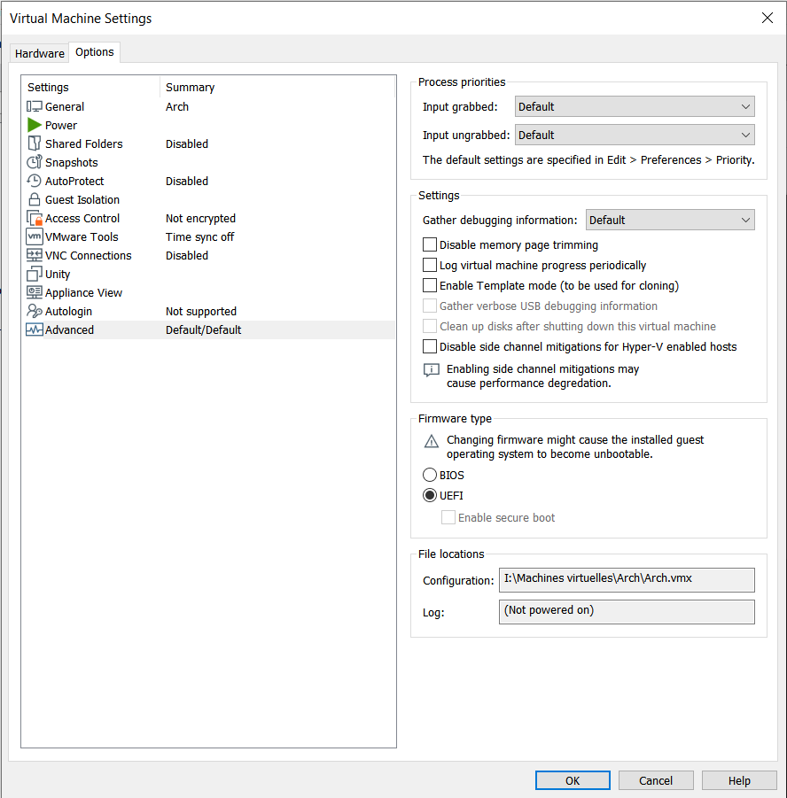



**Remarque** …  
Les commandes d’installation doivent être exécutées avec les privilèges root, soit directement en tant qu'utilisateur root, soit à l'aide de la commande sudo.

# Installation d'Arch Linux

Le but de l’installation débute par le démarrage de la machine virtuelle.

Arch propose un menu permettant de sélectionner le type d,installation.  
La première option est celle à choisir.

Après que le système ait démarré, il propose une invite de commandes dont l’utilisateur est root.  
C’est à ce moment que le processus d’installation débute.

Le processus d’installation consiste à télécharger et installer les paquets et à créer ou modifier les principaux fichiers de configuration.

**Rappel** …  
Avant de démarrer le processus d’installation, il est important de vérifier que l’on est en mode UEFI.   
Pour le vérifier …

|  |  |
| --- | --- |
|  | **# ls /sys/firmware/efi/efivars** |

Si tel est le cas, la sortie de la commande générera une liste de fichiers.

# Configuration initiale

Étant donné que la configuration réseau par défaut n’a pas été précisée et que l'environnement d'installation d'Arch a démarré les services réseau par défaut, les connexions Internet devraient fonctionner.

Pour le vérifier, on lance une série de ping.  
On doit être capable de se connecter au serveur sans aucune perte de paquets …

|  |  |
| --- | --- |
|  | **# ping -c 4 www.google.ca** |

On met à jour l'horloge système …

|  |  |
| --- | --- |
|  | **# timedatectl set-ntp true** |

## Table des partitions

La prochaine étape consiste à partitionner le périphérique de stockage.

Voici les recommandations pour un système UEFI et GPT …

|  |  |  |
| --- | --- | --- |
| Point de montage | Type de partition | Taille suggérée |
| /mnt/boot | EFI system | Au moins 300 Mo |
| [SWAP] | Linux swap | Plus de 512 Mo |
| /mnt | Racine (/) -- Linux x86-64 | Reste du périphérique de stockage |

Afin d’afficher la disposition actuelle du disque …

|  |  |
| --- | --- |
|  | **# lsblk** |

On constate la présence de …

* l'**ISO** **d'installation sr0** ;
* le **périphérique loop0**   
  et
* un **lecteur sda** dont la capacité est de 20 Go).

Pour l'étape suivante, on utilise la commande cfdisk afin de créer les partitions à utiliser pour l,installatio

Puisque le disque système est sda …

|  |  |
| --- | --- |
|  | **# cfdisk /dev/sda** |

On sélectionne **gpt** comme type d'étiquette.

On peut constater qu’il existe 20 Go d'espace libre sur le périphérique.  
Il faut créer trois partitions …

* une **partition EFI FAT32** ;
* une **partition ext4 root**( /)   
  et
* une **partition swap**.

On appuie sur **Entrée** pour sélectionner **New** et on entre la valeur de **500M**.  
On confirme la création de la première partition en appuyant sur **Entrée** pour créer ls partition EFI (sda1).   
On sélectionne l’option **Type** et on modifie le type de partition pour **EFI System**.

On se déplace sur **Free space**, et on sélectionne **New** afin de créer le partition principale (*root*) (sda2).  
On entre **18.5G** comme taille de la partition et on confirme avec **Entrée**.  
Le type de partition est Linux Filesystem.

On sélectionne à nouveau **Free space** et on sélectionne **New** pour créer la partition d’échange (*swap*) (sda3).  
On entre **1G** comme taille de la partition et on confirme avec **Entrée**.   
On sélectionne l’option **Type** et on modifie le type de partition pour **Linux swap**.

Le résultat devrait être semblable à ce qui suit …

Comme dernière étape de partitionnement, on sélectionne **Write** et on confirme avec **yes**.

On quitte **cfdisk** en sélectionnant **Quit**.

On a maintenant avoir 3 partitions créées … sda1, sda2, et sda3.

On peut vérifier que c'est le cas …

|  |  |
| --- | --- |
|  | **# lsblk** |

La prochaine étape est d’installer les systèmes de fichiers.

On installe le système de fichiers swap sur la partition /dev/sda3 et on active la partition ...

|  |  |
| --- | --- |
|  | **#** **mkswap /dev/sda3**  **#** **swapon /dev/sda3** |

On installe le système de fichiers ext4 sur la partition /dev/sda2 …

|  |  |
| --- | --- |
|  | **#** **mkfs.ext4 /dev/sda2** |

On installe le système de fichiers FAT sur la partition système EFI …

|  |  |
| --- | --- |
|  | **#** **mkfs.fat -F32 /dev/sda1** |

## Point de montage

Maintenant que les systèmes de fichiers sont installés, il faut les monter afin de continuerl'installation.

On monte la partition ...

|  |  |
| --- | --- |
|  | **# mount /dev/sda2 /mnt** |

On crée ensuite le répertoire de démarrage (boot) où sera monté la partition EFI …

|  |  |
| --- | --- |
|  | **#** **mkdir /mnt/boot** |

On monte enfin la partition EFI dans ce répertoire …

|  |  |
| --- | --- |
|  | **#** **mount /dev/sda1 /mnt/boot** |

## Installation des paquets

Il est maintenant temps d'installer les paquets essentiels qui constituent le système Arch Linux de base.

Pour ce faire, on entre la commande suivante …

|  |  |
| --- | --- |
|  | **#** **pacstrap /mnt base linux linux-firmware** |

Cette commande devrait prendre quelques minutes.

# Paramétrage du système

On peut maintenant générer un fichier fstab afin que, lorsque le système démarre, il puisse identifier où monter les partitions …

|  |  |
| --- | --- |
|  | **#** **genfstab -U /mnt >> /mnt/etc/fstab** |

Maintenant le système de base installé on doit créer une prison (*chroot*).   
Pour ce faire …

|  |  |
| --- | --- |
|  | **#** **arch-chroot /mnt** |

On **personnalise le fuseau horaire**, la **localisation** et le **nom d'hôte** du système.

## Horloge

On indique la région de Montréal …

|  |  |
| --- | --- |
|  | **#** **ln -sf /usr/share/zoneinfo/America/montreal /etc/localtime** |

On exécute la **commande hwclock** pour générer le fichier /etc/adjtime …

|  |  |
| --- | --- |
|  | **#** **hwclock --systohc** |

Cette commande suppose que l'horloge matérielle est définie sur UTC.

## Langue

Pour l'étape suivante, on doit installer l'éditeur de texte de son choix à l’aide de l’utilitaire pacman …

|  |  |
| --- | --- |
|  | **#** **pacman -S vim** ou **#** **pacman -S nano** |

On doit maintenant éditer le **fichier /etc/locale.gen** et décommenter les paramètres régionaux que l’on veut utiliser en supprimant le **#** devant la directive **ca_FR.UTF-8 UTF-8**.   
On sauvegarde et on quitte.

Après avoir effectué l'étape précédente, on génère les paramètres régionaux …

|  |  |
| --- | --- |
|  | **#** **locale-gen** |

On doit créer par la suite le **fichier locale.conf** et configurer la langue …

|  |  |
| --- | --- |
|  | **#** **vim /etc/locale.conf** ou **#** **nano /etc/locale.conf** |

On ajoute la directive **LANG=fr_CA.UTF-8** au fichier.

Pour définir la disposition du clavier …

|  |  |
| --- | --- |
|  | **#** **vim /etc/vconsole.conf** ou **#** **nano /etc/vconsole.conf KEYMAP=de-latin1** |

## Noms d’hôte

On modifie ensuite le **fichier /etc/hostname** et on y ajoute le nom d'hôte choisi (arch-linux pour cet exemple) …

|  |  |
| --- | --- |
|  | **#** **echo "arch-linux" >> /etc/hostname #** **cat /etc/hostname arch-linux** |

Ensuite, on modifie le fichier /etc/hosts avec le nom d'hôte préalablement choisi (arch-linux) …

|  |  |
| --- | --- |
|  | **#** **vim /etc/hosts** ou **#** **nano /etc/hosts 127.0.0.1 localhost  ::1 localhost  127.0.1.1 arch-linux.localdomain arch-linux** |

## Mise en réseau

La prochaine étape est la configuration de la mise en réseau.   
À l'heure actuelle, la mise en réseau fonctionne normalement car l'environnement d'installation d'Arch a démarré automatiquement les services de mise en réseau systemd pré-configurés

Pour que le réseau continue de fonctionner après le redémarrage de la nouvelle installation, on doit maintenant activer et configurer ces services …

|  |  |
| --- | --- |
|  | **#** **systemctl enable systemd-networkd  #** **systemctl enable systemd-resolved** |

Ensuite, on détermine le nom de l’interface réseau.  
Pour l’identifier …

|  |  |
| --- | --- |
|  | **#** **ip a** |

En plus de l'interface lo, il en existe une supplémentaire, habituellement ens33.   
On utilise cette valeur pour la variable Name.

On modifie le fichier avec les données suivantes …

|  |  |
| --- | --- |
|  | **#** **vim /etc/systemd/network/20-wired.network** ou **#** **nano /etc/systemd/network/20-wired.network [Match]**  **Name=ens33**  **[Network]**  **DHCP=yes** |

## Paramétrage complémentaire

Ensuite, on définit le mot de passe de l’utilisateur root …

|  |  |
| --- | --- |
|  | **#** **passwd** |

Si on utilise un processeur Intel, on doit installer le microcode Intel …

|  |  |
| --- | --- |
|  | **#** **pacman -S intel-ucode** |

## Chargeur de démarrage

La dernière étape pour terminer une installation de base complète d'Arch Linux consiste à installer le chargeur de démarrage.   
Il existe un certain nombre de choix, mais GRUB est toutefois le plus utilisé.

Tout d'abord, on installe les paquets grub et efibootmgr afin de permettre de les utiliser avec GRUB comme chargeur de démarrage …

|  |  |
| --- | --- |
|  | **#** **pacman -S grub efibootmgr** |

Ensuite, on installe le chargeur de démarrage GRUB (GRUB bootloader) sur la partition EFI ...

|  |  |
| --- | --- |
|  | **#** **grub-install --target=x86_64-efi --efi-directory=/boot --bootloader-id=GRUB** |

Après avoir installé le le chargeur de démarrage GRUB, il faut générer le fichier de configuration principal de GRUB …

|  |  |
| --- | --- |
|  | **#** **grub-mkconfig -o /boot/grub/grub.cfg** |

# Fin de l’installation

**Redémarrage**

On doit quitter l'environnement chroot à l’aide de la commande exit   
ou en appuyant sur la combinaison de touches Ctrl+D.

Facultativement, on doit démonter manuellement toutes les partitions avec la commande umount -R /mnt.

Enfin, on redémarre la machine en entrant la commande reboot.  
Toutes les partitions encore montées seront automatiquement démontées par systemd.

|  |  |
| --- | --- |
|  | **#** **exit**  **# umount --recursive /mnt** ou **# umount --R /mnt #** **reboot** |

L'installation de base de la machine virtuelle Arch Linux est terminée.

# Première ouverture de session

Une fois le système redémarré, on peut se connecter à Arch avec l’utilisateur root.

Maintenant que l’on possède une machine virtuelle Arch Linux fraîchement installée il est possible de la personnaliser.  
L'Arch Wiki contient une liste de recommandations générales afin de personnaliser une nouvelle installation.

On peut également trouver leur page de liste d'applications utile …  
**https://wiki.archlinux.org/title/General_recommendations**

Pour obtenir une liste d'applications intéressantes, on peut consulter la liste des applications …  
**https://wiki.archlinux.org/title/List_of_applications**

**Remarque** …  
Si on choisit d'utiliser la police ter-g32n pour la console on doit installer le paquet terminus-font …

|  |  |
| --- | --- |
|  | **#** **pacman -S terminus-font** |

Si on souhaite faire de cette police la police de console par défaut de manière permanente, on peut modifier le fichier de configuration **/etc/vconsole.conf** en y ajoutant les éléments suivants …

|  |  |
| --- | --- |
|  | **#** **vim /etc/vconsole.conf** ou **#** **nano /etc/vconsole.conf FONT=ter-g32n** |

Lors du prochain redémarrage, le système utilisera cette police.

# Conclusion

Après avoir suivi ce tutoriel, on devrait être plus à l'aise avec le processus d'installation d'Arch Linux en général.

En conséquence, on peut ensuite installer Arch Linux directement une un ordinateur (*bare metal*).

**Références** pour la rédaction de ce document …

* <https://linuxconfig.org/install-arch-linux-in-vmware-workstation>
* <https://wiki.archlinux.org/title/Installation_guide>